运动和力学2008中考题整理
- 选择题
1．下列有关物理量的估计，符合实际的是
A．你所在考场的声音约为70dB B．一只鸡蛋的重约为50N
C．苹果的密度约为0.9×10³kg／m³ D．你正常行走的速度约为5m／s
2． 1969年7月21日，美国“阿波罗”11号太空船宇航员阿姆斯特朗和奥尔德林驾驶着名叫“鹰”的登月舱平稳地降落在月球上，完成了人类首次到达地球以外天体的壮举，图15所示为宇航员到达月球及在舱外工作的照片。下列关于登月舱和宇航员在月球上的一些说法中，正确的是
A．登月舱在月球上的质量大于它在地球上的质量
B．登月舱在月球上受到的重力等于它在地球上受到的重力
C．在舱外，宇航员之间的对话需要借助于电子通讯设备，主要原因是月球上没有空气，真空不能传播声音
D．在舱外，宇航员之间的对话需要借助于电子通讯设备，主要原因是太空中噪声太大
3．下列说法正确的是
A．物体不受力，一定静止 B．作用在运动物体的力一定不平衡
C．物体受到力的作用，速度大小一定改变 D．物体运动方向发生改变，则一定受到力的作用
4．如图所示是一支旅行用的“两面针”牙膏，根据你的观察和生活经验，你认为下列说法错误的是（ ）
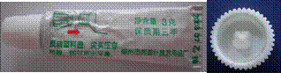
A.挤压牙膏时可反映出力能使物体发生形变
B.新买的整支牙膏受到的重力是0.03牛
C.牙膏盖上的条纹是为了增大摩擦 D.牙膏盖子中间的尖锐物是为了增大压强
5．物理知识渗透于我们的生活，以下警示语中与惯性知识无关的是
A．汽车后窗贴有“保持车距” B．公路旁立有“雨天路滑，减速慢行”
C．公共场所标有“禁止吸烟” D．交通规则写有“行车时系好安全带”
6．在公交车上坐着一位中学生，他的手上拿着一杯饮料，当公交车急转弯时，杯内饮料晃了出来．中学生对司机很有意见，于是说：“师傅，你怎么开车的，我杯里饮料都晃出来了。”司机说：“我的车在转弯呢。”中学生说：“那你转弯为什么转得那么大?转小点，杯里饮料就不会晃出来了。”在这段对话中．这位中学生对下面哪个概念缺乏理解？（ ）
A.惯性 B.压强 C.浮力 D.压力
7．对于下列几种现象，不能用物体具有惯性来解释的是
A．苹果从树上落向地面 B．子弹离开枪口后，能继续向前飞行很远
C．同一跳远运动员，“助跑式跳远”比“立定式跳远”的距离大
D．汽车在刹车或启动时，乘客会有前倾或后仰的感受
8、一科学兴趣小组在探究二力平衡条件时，将小车放在光滑水平桌面上，两边分别用细线通过定滑轮与重物A、B相连，小车两边的细线在同一直线上且与水平桌面平行，如图所示。当小车静止在桌面上时，A、B的物重G_{A}和G_{B}的关系为（ ）
A、G_{A}＞G_{B} B、G_{A}＜G_{B} C、G_{A}＝G_{B} D、以上三种说法都有可能
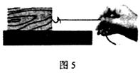
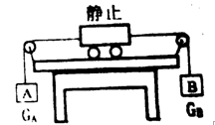
9．如图5所示．将木块放在粗糙程度相同的水平桌面上．小华沿直线水平匀速拉动木块，在木块运动过程中
A．木块对桌面的压力大于木块受到的重力 B．木块受到的滑动摩擦力大小保持不变
C． 绳对木块的拉力大于桌面对木块的摩擦力 D．绳对木块的拉力和木块对绳的拉力是一对平衡力
10．日常生活中，摩擦有利也有弊。以下属于有害摩擦并需要减小的（ ）
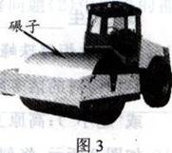
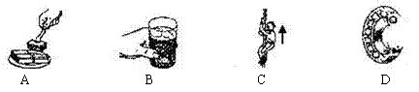
A．叉提蛋糕时，叉与蛋糕间的摩擦 B．手拿起杯子时，手与杯子间的摩擦
C．人爬杆时，人与杆的摩擦 D．轴转动时，钢珠与轴承之间的摩擦
11．如图3所示的压路机，关于它涉及到的物理知识，下列说法中错误的是
A．碾子由钢铁制成，利用了钢铁硬度大的特性 B．碾子质量很大，是为了增大对路面的压强
C．碾子很粗很宽，是为了减小对路面的压强 D．橡胶轮胎外表制有花纹，是为了增大与路面的摩擦
12．如图5所示，在一辆放在水平地面上的表面光滑的小车上，静止放置质量为m₁、m₂的两个小球(m₂>m₁)．当车从静止状态突然水平向右启动时，则两个小球( )  A．一起向左运动，且m₂的速度大于m₁的速度  B．一起向右运动，且m₂的速度大于m₁的速度  C．一起向左运动，且m₂的速度等于m₁的速度  D．对地面仍保持静止 | 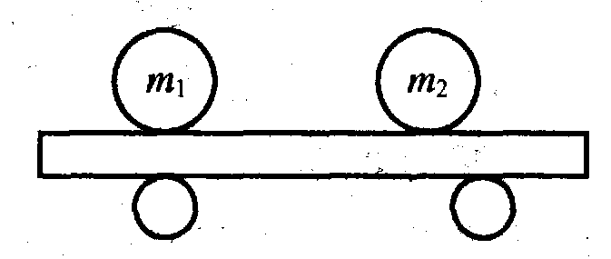图5
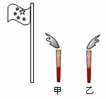
13．在2008北京奥运圣火传递活动中，现场某记者同时拍下了固定在地面上随风飘动的旗帜和附近的甲、乙两火炬照片，如图所示。根据它们的飘动方向，可以判断下列说法正确的是
A.甲火炬一定静止 B.甲火炬一定向右运动
C.乙火炬一定静止 D.乙火炬一定向左运动
14.2008年5月26日7时50分15秒，美国“凤凰号”火星探测器进人火星大气层向火星北极地区 降落，打开降落伞后，“凤凰号”竖直下落的速度在15s内从1450km/h降至400km/h,此过程中，降落伞和探测器受到的火星大气阻力F₁和火星引力F₂之间的关系是
A. F₁ >F₂ B. F₁ =F₂ C. F₁<F₂ D.无法判断
15.频闪摄影是研究物体运动时常用一种实验方法，下图A B C D中分别用照相机拍摄（每0.1S拍摄一次）的小球在不同的运动状态下的照片,其中受到平衡力的作用的是( )
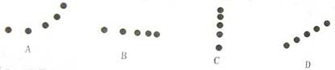
16．A、B两物体叠放在水平桌面上，在如图3所示的三种情况下：①甲图中两物体均处于静止状态；②乙图中水平恒力F作用在B物体上，使A、B一起以2m/s的速度做匀速直线运动；③丙图中水平恒力F作用在B物体上，使A、B一起以20m/s的速度做匀速直线运动。比较上述三种情况下物体A在水平方向的受力情况，以下说法正确的是（ ）
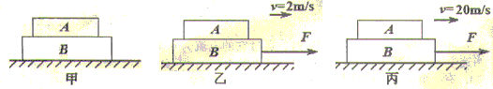图3
A、三种情况下，A在水平方向都不受力
B、三种情况下，A在水平方向都受力且受力相同
C、①中A在水平方向不受力，②、③中A在水平方向都受力但受力不同
D、①中A在水平方向不受力，②、③中A在水平方向都受力但受力相同
17．如图9所示，纸带穿过打点计时器（每隔一定时间在纸带上打下一个点）与一木块左端相连，木块在弹簧测力计作用下沿水平桌面（纸面）向右运动时，就能在纸带上打出一系列的点。图10中①和②是打点计时器先后打出的两条纸带，与其对应的测力计的示数分别为F₁、F₂，木块运动的速度分别为v₁、v₂，那么
A．F₁＜F₂，v₁＜v₂ B．F₁=F₂，v₁＜v₂
C．F₁=F₂，v₁＞v₂ D．F₁＞F₂，v₁＞v₂
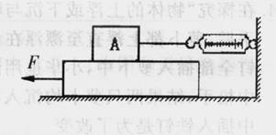
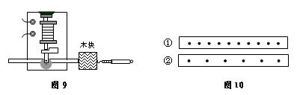
18.如图所示，小华将弹簧测力计一端固定，另一端钩住长方体木块A，木块下面是一长木板， 实验时拉着长木板沿水平地面向左运动，读出弹簧测力计示数即可测出木块A所受摩擦 力大小．在木板运动的过程中，以下说法正确的是
A．木块A受到的是静摩擦力 B．木块A相对于地面是运动的
C．拉动速度变大时，弹簧测力计示数变大 D．木块A所受摩擦力的方向向左
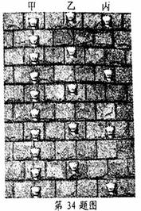
二、填空题
1．某科学兴趣小组的同学利用羽毛球和小金属球来研究“空气阻力和速度的关系”。取三个相同的羽毛球，每个羽毛球的质量为m，并编号为甲、乙、丙，其中在乙羽毛球内固定3倍于羽毛球质量的小金属球，在丙羽毛球内固定8倍于羽毛球质量的小金属球。然后让它们从不同高度分别自由落下．并以竖直砖墙为背景，当进入竖直砖墙的区域时，用数码相机自动连续拍摄的方法记录羽毛球的运动过程．如图是其中的一段。请根据图示回答下列问题：(1)该小组在拍摄羽毛球的运动过程中，选择以竖直砖墙为背景的作用是 。
(2)对于图中的这段运动过程．甲、乙、丙羽毛球所做的运动都是 运动。
(3)对于图中的这段运动过程．乙羽毛球下落时受到空气阻力大小为 ；假设甲羽毛球下落的速度为v，则丙羽毛球下落的速度为 ；由此可以得出的实验结论是 。
2.北京时间5月12日14时48分，在四川汶川县（北纬31度，东经103.4度）发生震级为8级的强烈地震，造成人员和财产巨大损失，杭州（北纬30.3度，东经120.2度）也有震感。从地理位置上看，汶川位于杭州的 方向，从地壳的运动来看，地震一般易发生在 地带。地震时震源的振动以横波和纵波两种形式向外传播，两种波在地敲中的传播速度并不一样，分别约为3.4km/s和5.6km/s。震源正上方的地方称为震中，首先到达地面的是纵波，这是在震中的人们会感到上下颠簸，接着横波传来，又会感到左右摇摆，若地震时测出纵波和横波到达震中的时间差为2秒，那么，震源到震中的距离大致是 km。
3.图6是奥运会皮划艇静水比赛的体育图标，当运动员用船桨划水时，运动员手中使用的船桨属于 （费力/省力/等臂）杠杆，使用它的好处是 。浆向后划水，艇就向前运动，这一现象中包含的物理知识有（只要写出两点）：1 ，2 。
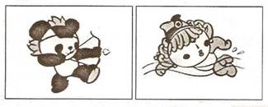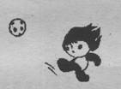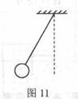

4.图10是福娃踢出去的足球，请在图中画出足球在空中飞行时的受力示意图。（不考虑空气阻力）
5．悬挂的小球摆动到图11所示位置，请画出这时小球所受力的示意图
6．电网覆冰导致断裂、倒杆，造成供电危险，今年南方某地雪灾中电线结起冰柱，原先直径为2cm的铝电线结冰直径达到了20cm，若相邻两电杆间的电线长度为50m，回答下列问题：（ρ_{铝}=2.7×10³kg/m³，ρ_{冰}=0.9×10³kg/m³，g取10N/kg）
（1）电线结起的冰柱主要是由 。
A．水蒸气液化而成的 B．水蒸气凝华而成的
C．水凝固而成的 D．水气化而成的
（2）结冰前，两电杆间每根电线的重力为 N。
（3）估算结冰后两电杆间每根电线的重力增加 N。
7． 2007年10月24日18时，搭载着我国首颗探月卫星“嫦娥一号”的长征三号甲运载火箭在西昌发射成功，实现了我国几千年的探月梦想。
（1）长征三号甲运载火箭发射过程，燃料的化学能转变成火箭的_______能。
（2）“嫦娥一号”进入月球轨道后运动状态将_______（填“不断变化”或“保持不变”）。
（3）“把月球建设成人类的笫二故乡”，这是人类新的梦想，但而一些根本问题尚待解决，如需解决重力环境、宁宙辐射、_______等
8．请你举出一个防止惯性带来危害的事例：____ ___ 。
请你举出一个生活或生产技术中减小摩擦力的事例：_____ __
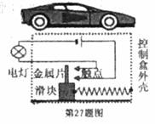
9.某同学为自己的电动玩具车设计丁一种自动控制装置，原理如图。弹簧一端固定，另一端连在质量较大的绝缘滑块上，其中金属片与触点构成电路中的 (选填“用电器”或“开关”)。图为玩具车处于水平向右匀速直线运动时自动控制装置的状态，则当玩具车减速运动时，由于滑块具有 ，会使电灯亮起。
10．有下列器材：小石块、橡皮、一端削尖的铅笔、一张硬纸片、橡皮泥．请你利用其中的一种或多种器材，设计三个力学实验，并按下表要求填写．
器材 | 实验内容 | 操作方法 | 发生现象
示例:橡皮泥 | 力的作用效果 | 用力压橡皮泥 | 橡皮泥发生形变
11． 2008年初，南方发生雪灾，以下是雪灾中的三个场景。图甲中的冰柱是由于雨水 （填物态变化）形成的，弯曲的电线说明力能使物体 ；图乙是人们正在向冰雪的路面抛撒沙子的情景，这样做的目的是 ；图丙中汽车套紧急刹车后，仍会滑行一段距离才能停下，这是由于汽车具有 。
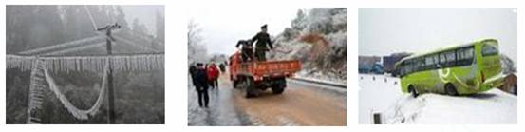

甲 乙 丙
12．在探究滑动摩擦力与哪些因素有关的实验中，小明的实验过程如图19所示．
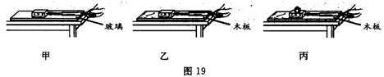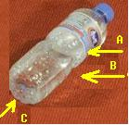
(1)实验操作的关键是什么?
(2)由甲、乙两图得到的结论是__________________________________。
(3)图乙和图丙探究的问题是_______________________________________。
(4)在此实验的基础上，小明又猜想：滑动摩擦力的大小可能与物体的接触面积有关．请你利用图中已有的器材，设计探究方案验证小明的猜想．
13.将空矿泉水瓶放倒在水平桌面上，用力向它的侧面吹气它会滚动，但用同样大小的力向它瓶底吹气它却不容易滚动，这表明在在压力相同的条件下＿＿＿＿＿
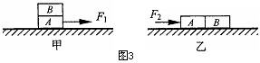
14.如图10-甲所示，完全相同的木块A和B叠放在水平桌面上，在12N的水平拉力F₁作用下，A．B一起作匀速直线运动，此时木块B所受的摩擦力为______N；若将A．B紧靠着放在水平桌面上，用水平力F₂推A使它们一起匀速运动（如图乙所示），则推力F₂＝_________N.
图10
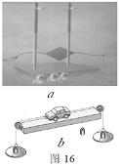
15．如图14所示，同一水平桌面上放有体积相同的实心长方体木块和铁块各一个。现想探究木块和铁块的下表面谁更粗糙，小明同学设计了如下的方案：分别用弹簧测力计拉着木块和铁块在水平桌面上水平匀速直线运动，读出示数为F_{木}和F_{铁}，若F_{木}＜F_{铁} 则木块的下表面比铁块更粗糙。小明的方案是否合理？请你做出评价。
16.在“探究二力平衡条件”的活动中，主要是通过探究力
对物体的作用效果来实现探究目的的。如图16所示是可供
选择的两种探究方案。
（1）图a的探究方案中研究对象是小卡片，图b的探究方案
中研究对象是 ；
（2）小明选择了图a所示的探究方案。他将系于小卡片两对角的细线分别跨过左右支架上的滑轮后，就在两线端挂上钩码。这是用于探究两个力的 和 对物体平衡的影响；
（3）探究活动中还要求要把小卡片转过一个角度，然后再松手。这样做的目的是用于探究不在 上的两个力对物体平衡的影响。
（4）两个探究方案相比较，你认为哪个方案的探究过程对实验结论的影响小一些？为什么？
17．距离传感器发出的超声波遇到物体后反射回传感器，传感器收到信号后自动计 算出物体与传感器的距离，并显示物体的距离（s）一时间（t）图象．超声波在空气中 的速度是340 m /s．
（1）若传感器在发出信号后0.01 s收到从物体反射回来的信号．物体距传感器多远？
（2）若显示物体的s一t图象如图16，物体在0至15s的运动情况如何．
（3）如图17所示，一物体在F＝10 N的水平拉力作用下，沿水平地面做直线运动．传感器显示物体的s一t图象如图18．求：在0至15s物体受到的摩擦力多大？拉力的功率多大？
